2019. március

|  |  |  |
| --- | --- | --- |
|  | HÍRLEVÉL |  |

,,Várpalota – A mi ügyünk” – Helyi Közösség

***„Ragyogj Kéken” Autizmus Világnap 2019***

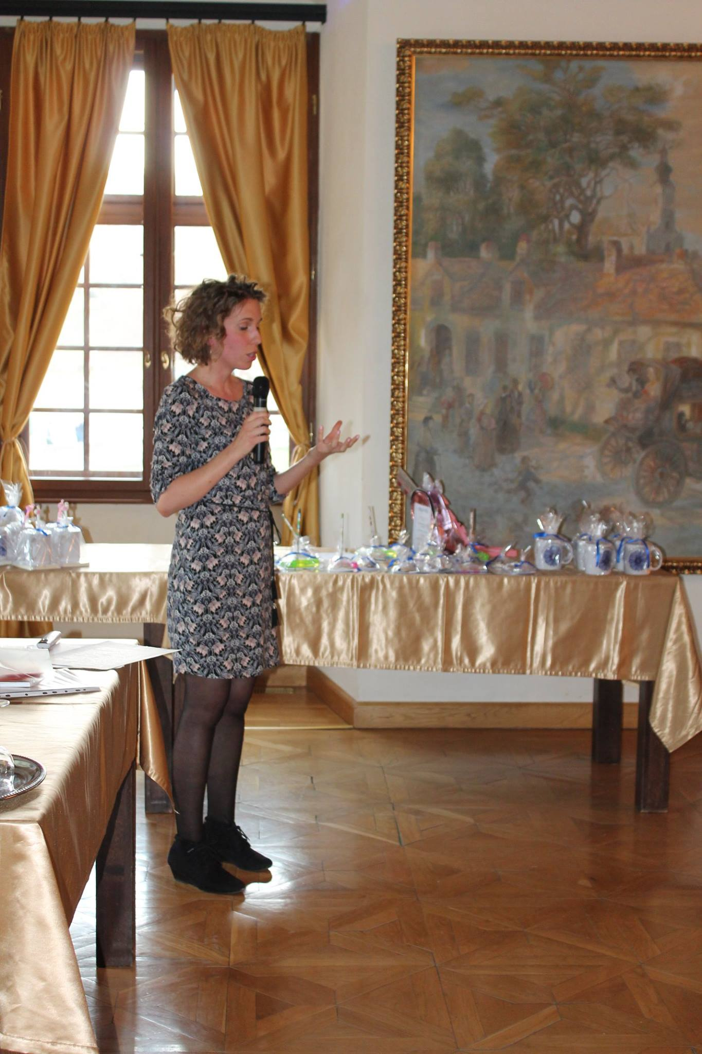

A Búzavirág Gyermekekért Egyesület által szervezett "Ragyogj kéken" rendezvénysorozat keretében szakmai estet tartottak 2019. április 02-án a Thury-várban.

Az eseményen Lipcsey Réka gyógypedagógus a Lehet könnyebb című kiadványa mentén adott gyakorlati tanácsokat, valamint Domján-Koncz Eszter pszichológus a pedagógusok, illetve a szülők közötti kommunikáció és együttműködés fontosságáról szólt. A keddi program során volt még lámpás felvonulás, illetve az elmúlt évekhez hasonlóan, idén is kékbe öltözött a vár.

A programok 2019. március 30 és április 02 között zajlottak, melyek között volt kék futás, családi nap és valamint előadás az integrációról, amelyen az érintettek és a pedagógusok szemszögéből is megismerhették a véleményeket az érdeklődők.

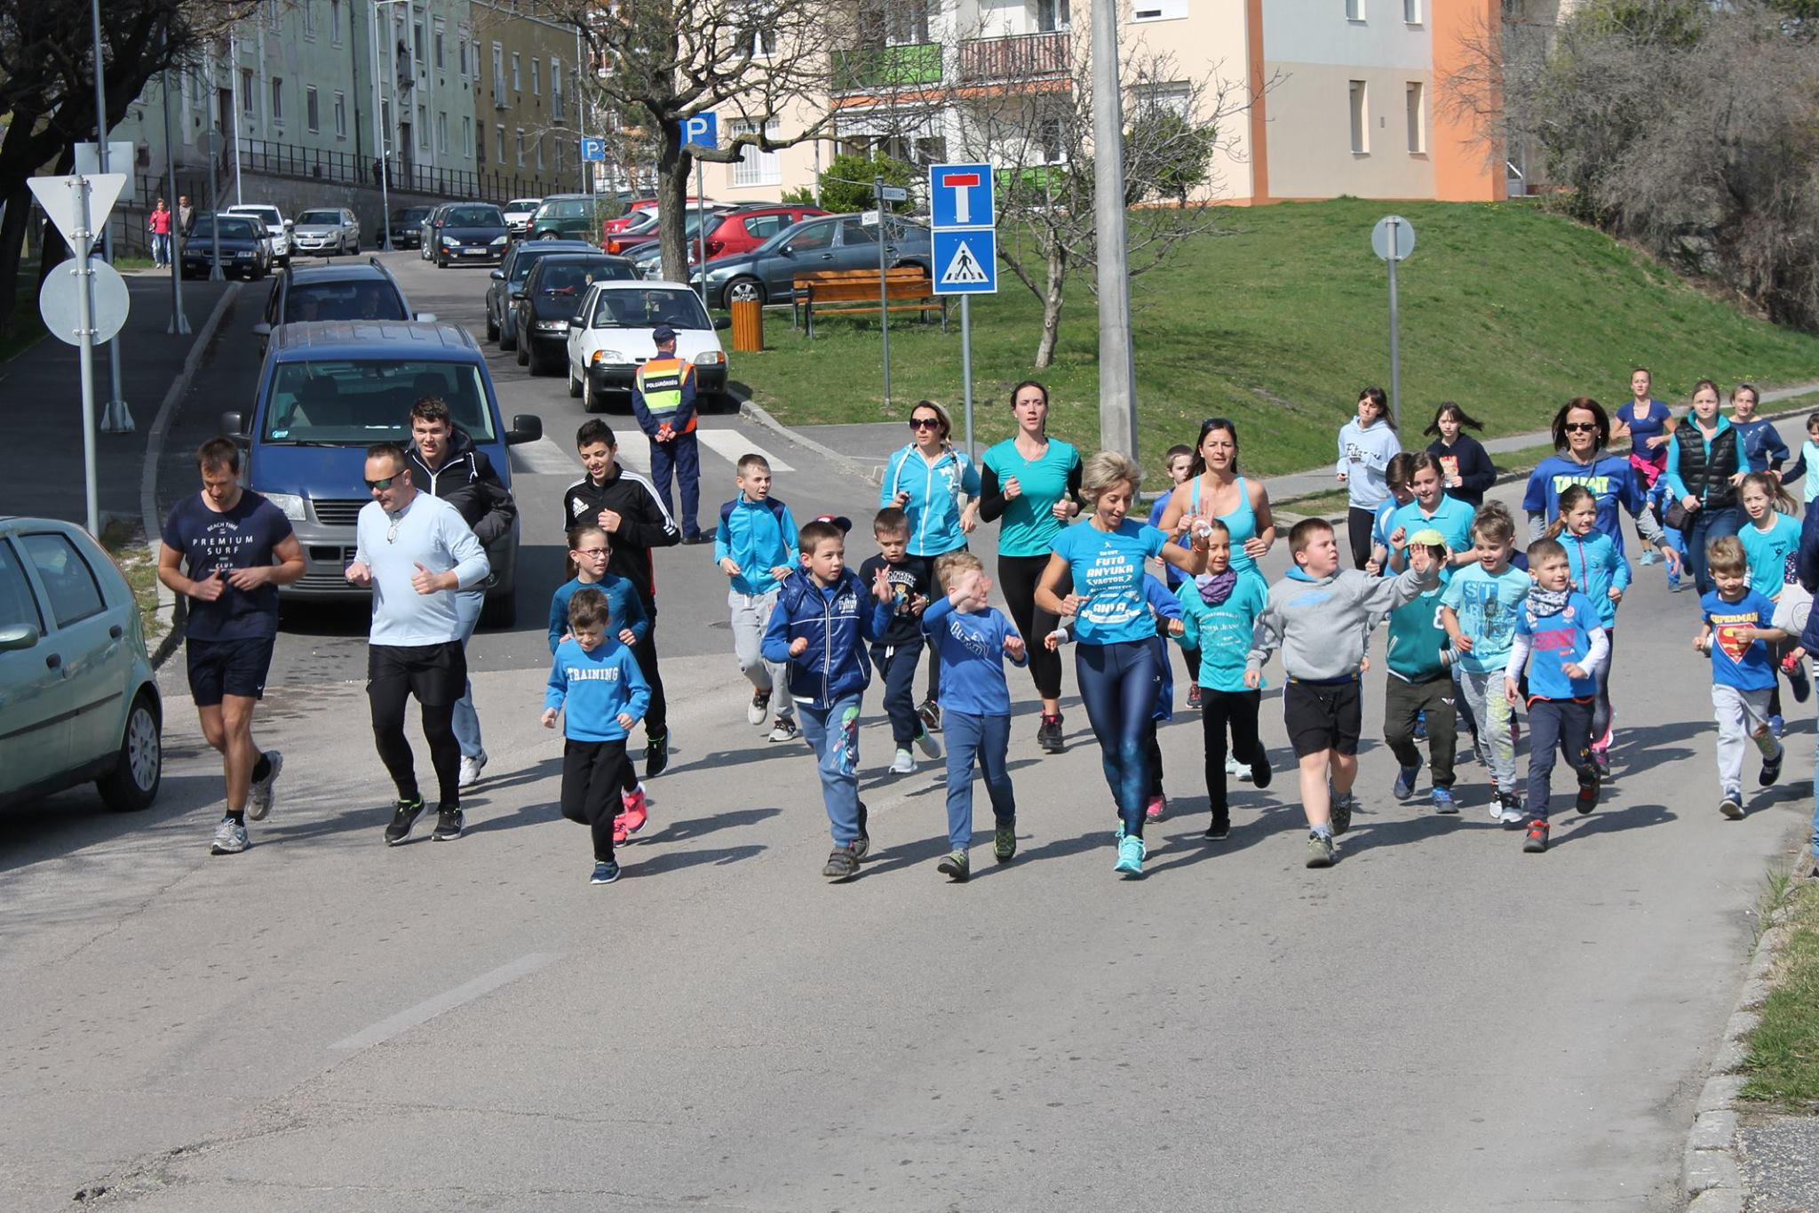

**M**8100 Várpalota, Gárdonyi G. u. 39. 212. iroda  
Tel./e-mail: 30/6318326 vagy 20/3856208clldvarpalota@gmail.com